Конкурсное задание

Компетенция

(Изготовление прототипов)

Конкурсное задание включает в себя следующие разделы:
- Трехмерное моделирование изделия согласно чертежу (CAD)
- Реверсивный инжиниринг
- Создание чертежа изделия с внесенными конструктивными изменениями
- Изготовление деталей прототипа изделия
- Постобработка, покраска и сборка прототипа изделия
- Сборка и проверка функциональности прототипа
Количество часов на выполнение задания: 22 ч.

Основное задание:
Участникам в течение 22 часов предлагается разработать и изготовить функциональный прототип «Folding Fan» состоящего из 9 деталей.
Функциональный прототип «Folding Fan» должен быть изготовлен из условия предоставления участникам следующих компонентов :электромотор электромонтажные провода, выключатель.

- Трехмерное моделирование изделия согласно чертежу (CAD).

Изначальным заданием является чертеж изделия «Folding Fan» (рис.1) (Приложение А).
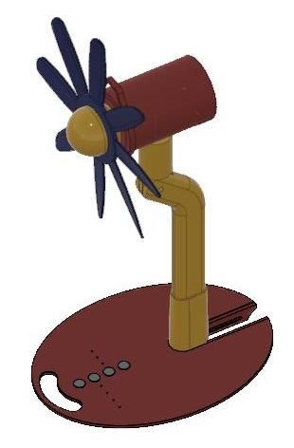
Рисунок 1. Внешний вид изделия «Folding Fan».

Участникам предлагается создать 3D модели деталей изделия 1–9 согласно чертежу , за исключением детали 6 ( деталь для реверс-инжинеринга), и произвести сборку в САПР (CAD). Предоставить дизайнерское цветовое решение окраски прототипа, продемонстрировав это в статичной визуализации прототипа в виде полученной картинки (окраска не менее чем в три цвета, сдается в формате JPEG). Для этого модуля имеется ограничение по времени 2,5 часа. По окончанию отведенного времени участники сдают трехмерную модель сборочной единицы прототипа в формате *.stl и в формате программы используемой участником.
(Оцениваются сданная модель сборочной единицы прототипа в формате *.stl, а дизайнерское решение в формате JPEG).
По окончании модуля А, можно приступать к изготовлению деталей прототипа.

В. Реверсивный инжиниринг.

Разработка твердотельных трехмерных моделей деталей «Лопасти» и по предоставленным файлам в формате *.STL. Данный модуль имеет ограничение 1 час 30 минут. Обязательным условием при оценивании модуля, является наличие дерева построения полученных моделей. Сдаются полученные твердотельные модели в формате STEP (*.stp, *.step) и формате CAD (*.ipt, *.m3d, *.swd и т.д.). (Оцениваются сданные модели в формате STEP).

C. Создание чертежа изделия с внесенными конструктивными изменениями.

В течение 3 часов участникам предлагается скопировать чертеж изделия «Folding Fan» с выданных чертежей, с внесенными конструктивными изменениями при необходимости разрешается использовать дополнительные листы :
- Разработать механизм скольжения «Направляющей стойки» деталь 1 в пазу скольжения детали «База» деталь 9;
- Разработать механизм регулировку по высоте «Стойки» деталь 7 в «Направляющей стойки» деталь 1;
- Обеспечить вращение «Кронштейна» деталь 2 относительно «Стойки» деталь 7 на оси детали «Штифт» деталь 5.;
- Предусмотреть крепление мотора (деталь выдается) в детали «Кожух мотора» деталь 8; также предусмотреть механизм крепления вала двигателя к валу детали «Обтекатель» деталь 4.;
- Разработать посадочное место под подшипник (деталь выдается) в детали «Кожух мотора» деталь 8 в сопряжении с валом детали «Обтекатель» деталь 4;
- Предусмотреть в детали «Лопасти» деталь 6 крепление к детали «Обтекатель» деталь 4;
- Предусмотреть пролегание провода от двигателя (деталь выдается) к выходу из детали 9 через детали 2,7,1;
- Предусмотреть вращение детали «Кожух мотора» деталь 8 на детали « Вал кронштейна» деталь 3 вокруг детали «Кронштейн» деталь 2.;
- Предусмотреть кнопки включения/выключения на детали «База» деталь 9, согласно схемы (приложение 2);
- Разработать подсветку стойки и базы светодиодами.
Участники сдают чертеж на проверку ТОЛЬКО в формате PDF (одним файлом). Основную надпись чертежа ЗАПОЛНЯТЬ ЗАПРЕЩАЕТСЯ.

D. Изготовление деталей прототипа изделия (моделирование-прототипирование)

Конкурсанты при помощи оборудования цифровых производств, материалов для литья, ручного и электроинструмента изготавливают все необходимые детали для сборки прототипа «Folding Fan», в течение всех конкурсных дней.
Печать на 3D-принтерах во внерабочее время ограниченно 4 часами в день. Все раздельные детали должны иметь фиксацию по сопрягаемым поверхностям и быть легко разбираемыми. Зазор между сопрягаемыми поверхностями деталей не должен превышать 0,2 мм в сборе. Элементы фиксации с видимых сторон не должны быть видны, кроме предусмотренных конструкцией и показанных в чертеже.
Кнопки включения должны быть изготовлены из резиноподобного материала, с использованием с применением цветовых пигментов, согласно схемы окраски предоставленной в модуле А. Деталь 4 «Обтекатель» должны быть изготовлены из модельного пластика посредством CAM обработки на станке с ЧПУ. Необходимым условием выполнения задания является изготовление минимум одной деталей по средствам САМ обработки на станке с ЧПУ. В результате подготовки и выполнения CAM обработки участники сдают:
- файл управляющей программы для станка с ЧПУ (формат файла постпроцессора станка .tap)
- заготовку из модельного пластика, с отмеченной нулевой точкой старта обработки и номером участника.
Время обработки на станке ЧПУ лимитировано 2 часами на одного участника.

E. Постобработка, покраска и сборка прототипа изделия.

Изделие не должно иметь, после обработки, фрагменты поддержки и другие побочные элементы, не относящиеся к геометрии 3D-модели прототипа. Доработка происходит с помощью ручного и электроинструмента, либо других инструментов, которые участники могут принести с собой (весь инструмент должен быть согласован с главным экспертом перед конкурсом). Работа без средств личной безопасности с режущим инструментом запрещена. Пайка электронных компонентов производится в специально отведенном месте. Работы по литью резин и пластиков производятся в специально отведенном месте. Использование инструментов допускается при соблюдении техники безопасности.
Покраска производится в специально отведенном для этого месте, при проведении покрасочных работ участник обязан использовать средства защиты рук, зрения и дыхания. К измерению и оценке неокрашенные детали прототипа не допускаются (без слоя лакокрасочного покрытия).
После окончания каждого соревновательного дня, участник оставляет чистое рабочее место.
Контроль размеров осуществляется измерительными инструментами и приборами, предоставленными площадкой. Дизайн конструкции подразумевает окраску прототипа с применением минимум трех цветов, в соответствии со схемой дизайна сданной в модуле А. Окраска прототипа осуществляется только с внешних сторон. Внутренние поверхности прототипа окрашивать не нужно, опыл на внутренних поверхностях после окраски не должен превышать 5 мм от границы сопрягаемой внешней поверхности.

F. Сборка и проверка функциональности прототипа.
В модуле F участники выполняют сборку прототипа и проверяют его функциональность, изготовленный прототип изделия «Folding Fan» должен:
- При включении должны вращаться Лопасти в правильном направлении;
- Механизм скольжения детали «Направляющая стойка» обеспечивает перемещение в пазу скольжения детали «База» не менее чем на 30 мм ;
- Деталь «Стойка» при перемещении имеет четкую фиксацию в «Направляющей стойки»;
- «Кронштейн» имеет возможность вращения относительно «Стойки» на оси детали «Штифт» не менее чем на 45°;
- Предусмотрено пролегание провода от двигателя к выходу из детали «База» через детали 2,7,1;
- Предусмотреть пролегание провода от подсветки к выходу из детали «База» через детали 1,7;
- Предусмотреть вращение детали «Кожух мотора» на детали « Вал кронштейна» вокруг детали «Кронштейн» не менее 90°;
- Включение/выключение электропитания кнопкой;
- Подсветка функционирует.

Оборудование и материалы на конкурсном месте.

Все места участников оборудованы столами, стульями, компьютерами и тулбоксами. На столе участника смонтированы 3D-принтер и подключены к компьютеру. Все участники работают на компьютерах с установленным ПО предоставляемых площадкой и указанных в инфраструктурном листе. Оборудованы зоны работы на станках с ЧПУ, работы с паяльным оборудованием, с литейной оснасткой, окраски. На площадке смонтированы САМ станки с оснасткой и системой аспирации, покрасочные камеры с системой вентиляции, паяльные станции с принадлежностями и расходными материалами. Каждому участнику предоставляется инструменты и материалы для постобработки (тулбокс).

4. Критерии оценки

В данном разделе определены критерии оценки и количество начисляемых баллов (субъективные и объективные) таблица 2. Общее количество баллов задания/модуля по всем критериям оценки составляет 100. Приведенная таблица содержит приблизительную информацию и служит для разработки Оценочной схемы и Конкурсного задания.

Таблица 2.
Критерий |  | Баллы
 |  | Мнение судей | Измеримая | Всего
A | Трехмерное моделирование изделия согласно чертежа |  | 10 | 10
B | Реверсивный инжиниринг |  | 10 | 10
C | Создание чертежа изделия с внесенными конструктивными изменениями |  | 15 | 15
D | Изготовление деталей и сборка конструкции. Конструкторское решение | 4 | 41 | 45
E | Постобработка, покраска и дизайн прототипа | 2 | 6 | 8
F | Сборка и проверка функциональности прототипа |  | 8 | 8
H | Техника безопасности и охрана труда |  | 4 | 4
Всего |  | 6 | 94 | 100

Субъективные оценки - Не применимо.

5. Приложения к заданию

Приложение А

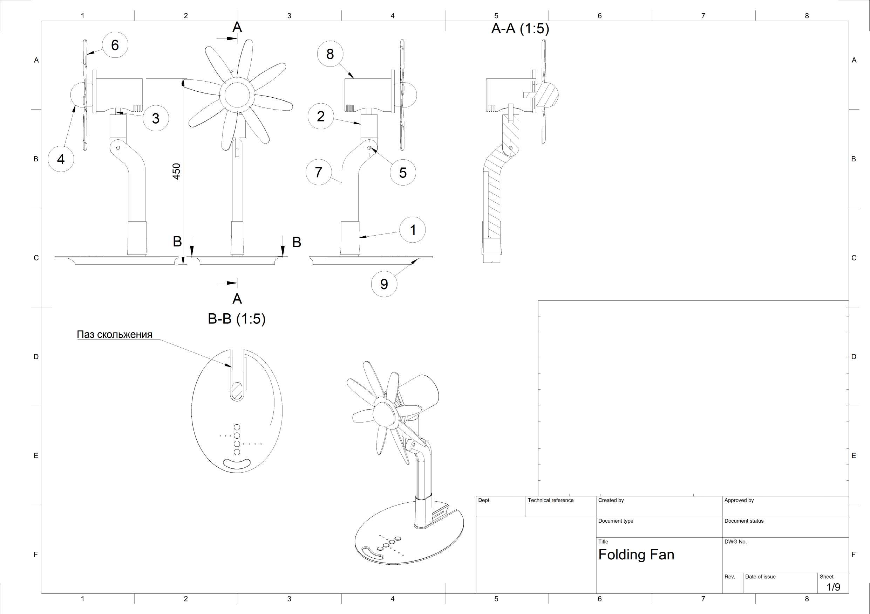

Parts List
Item | Qty | Part Number | Description
1 | 1 | Направляющая  стойки
2 | 1 | Кронштейн
3 | 1 | Вал кронштейна
4 | 1 | Обтекатель
5 | 1 | Штифт
6 | 1 | Лопасти | Деталь для  реверс-инжиниринга
7 | 1 | Стойка
8 | 1 | Кожух мотора
9 | 1 | База

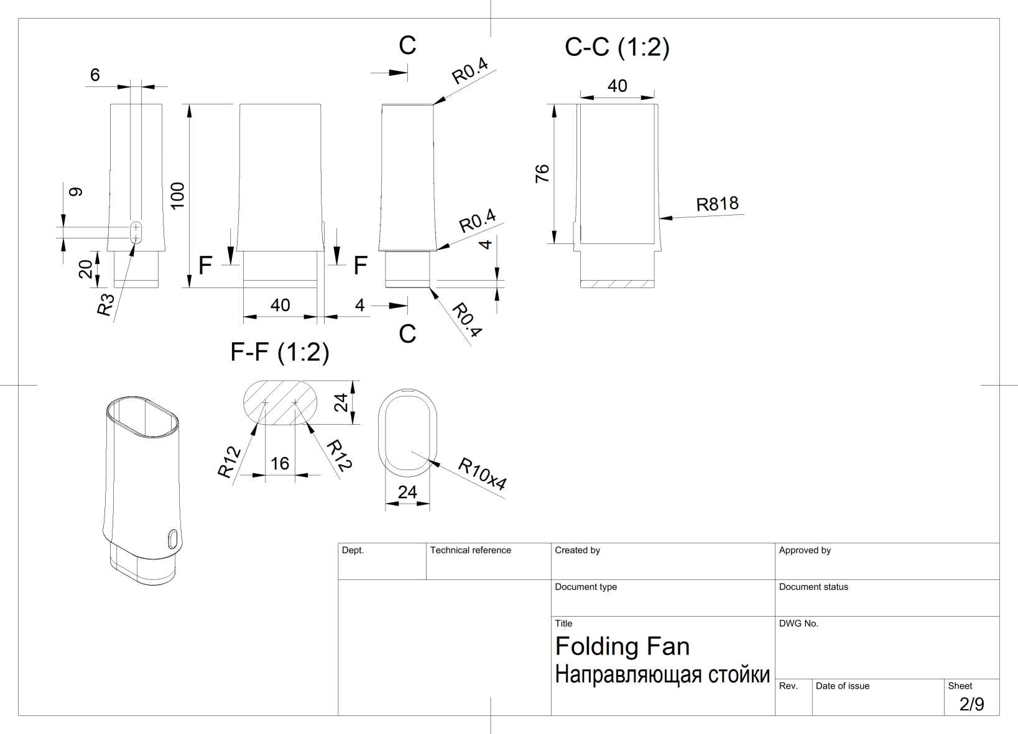

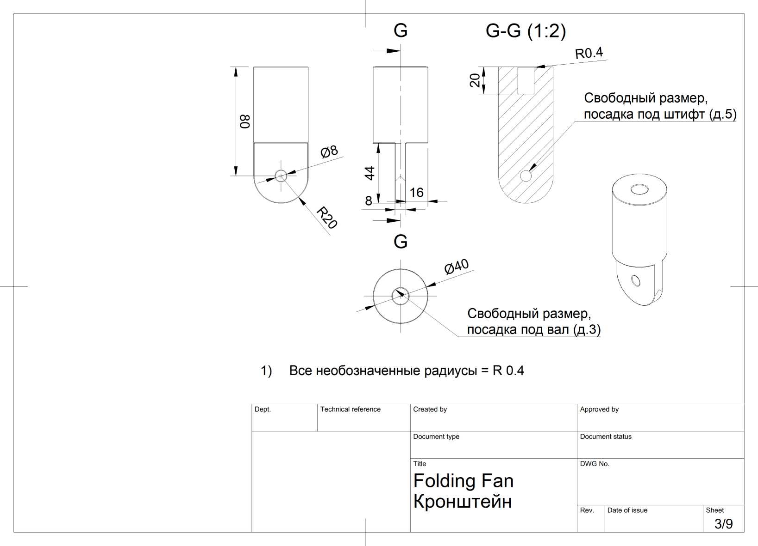
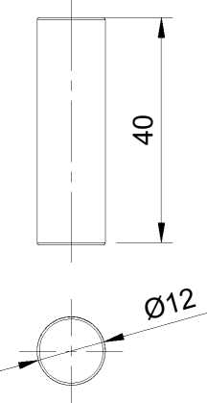

1) Все необозначенные радиусы = R 0.4
Dept. | Technical reference |  | Created by | Approved by
 |  |  | Document type | Document status
 |  |  | Title  Folding Fan  Вал кронштейна | DWG No.
 |  |  |  | Rev. | Date of issue | Sheet  4/9

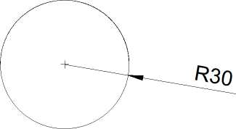
054
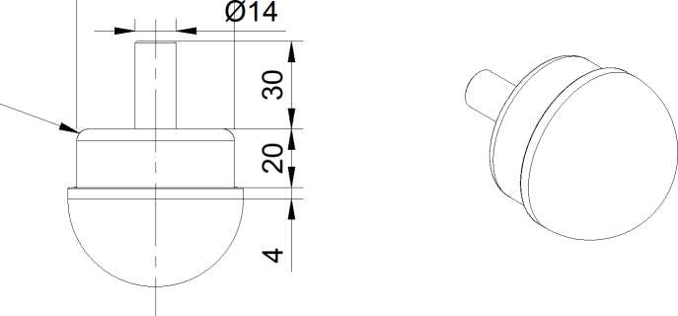
1) Все необозначенные радиусы = R 0.4
Dept. | Technical reference |  | Created by | Approved by
 |  |  | Document type | Document status
 |  |  | Title  Folding Fan  Обтекатель | DWG No.
 |  |  |  | Rev. | Date of issue | Sheet  5/9

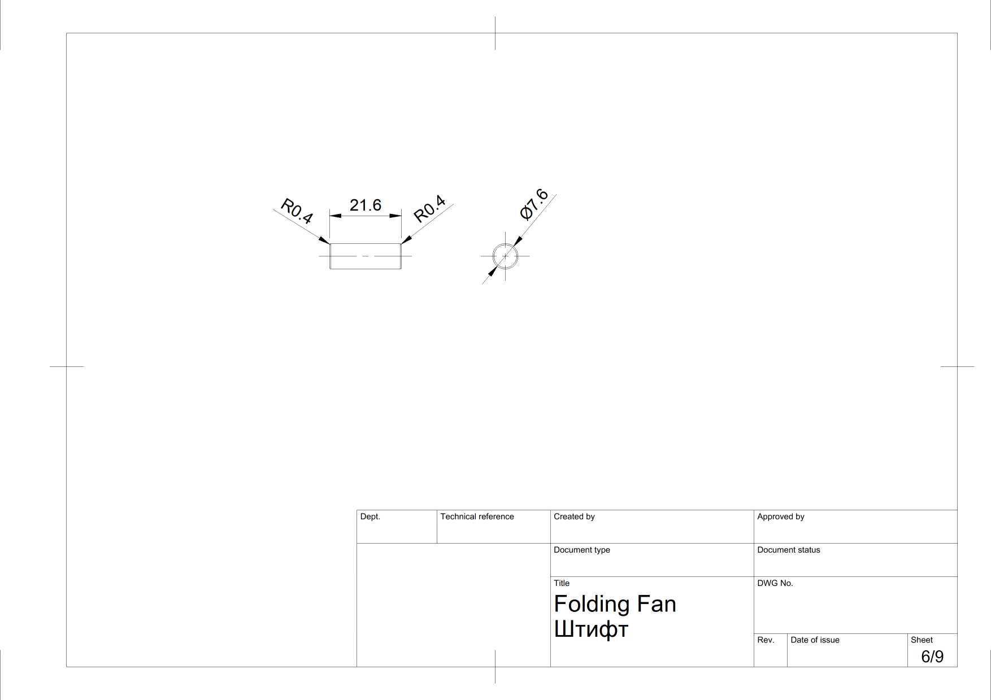
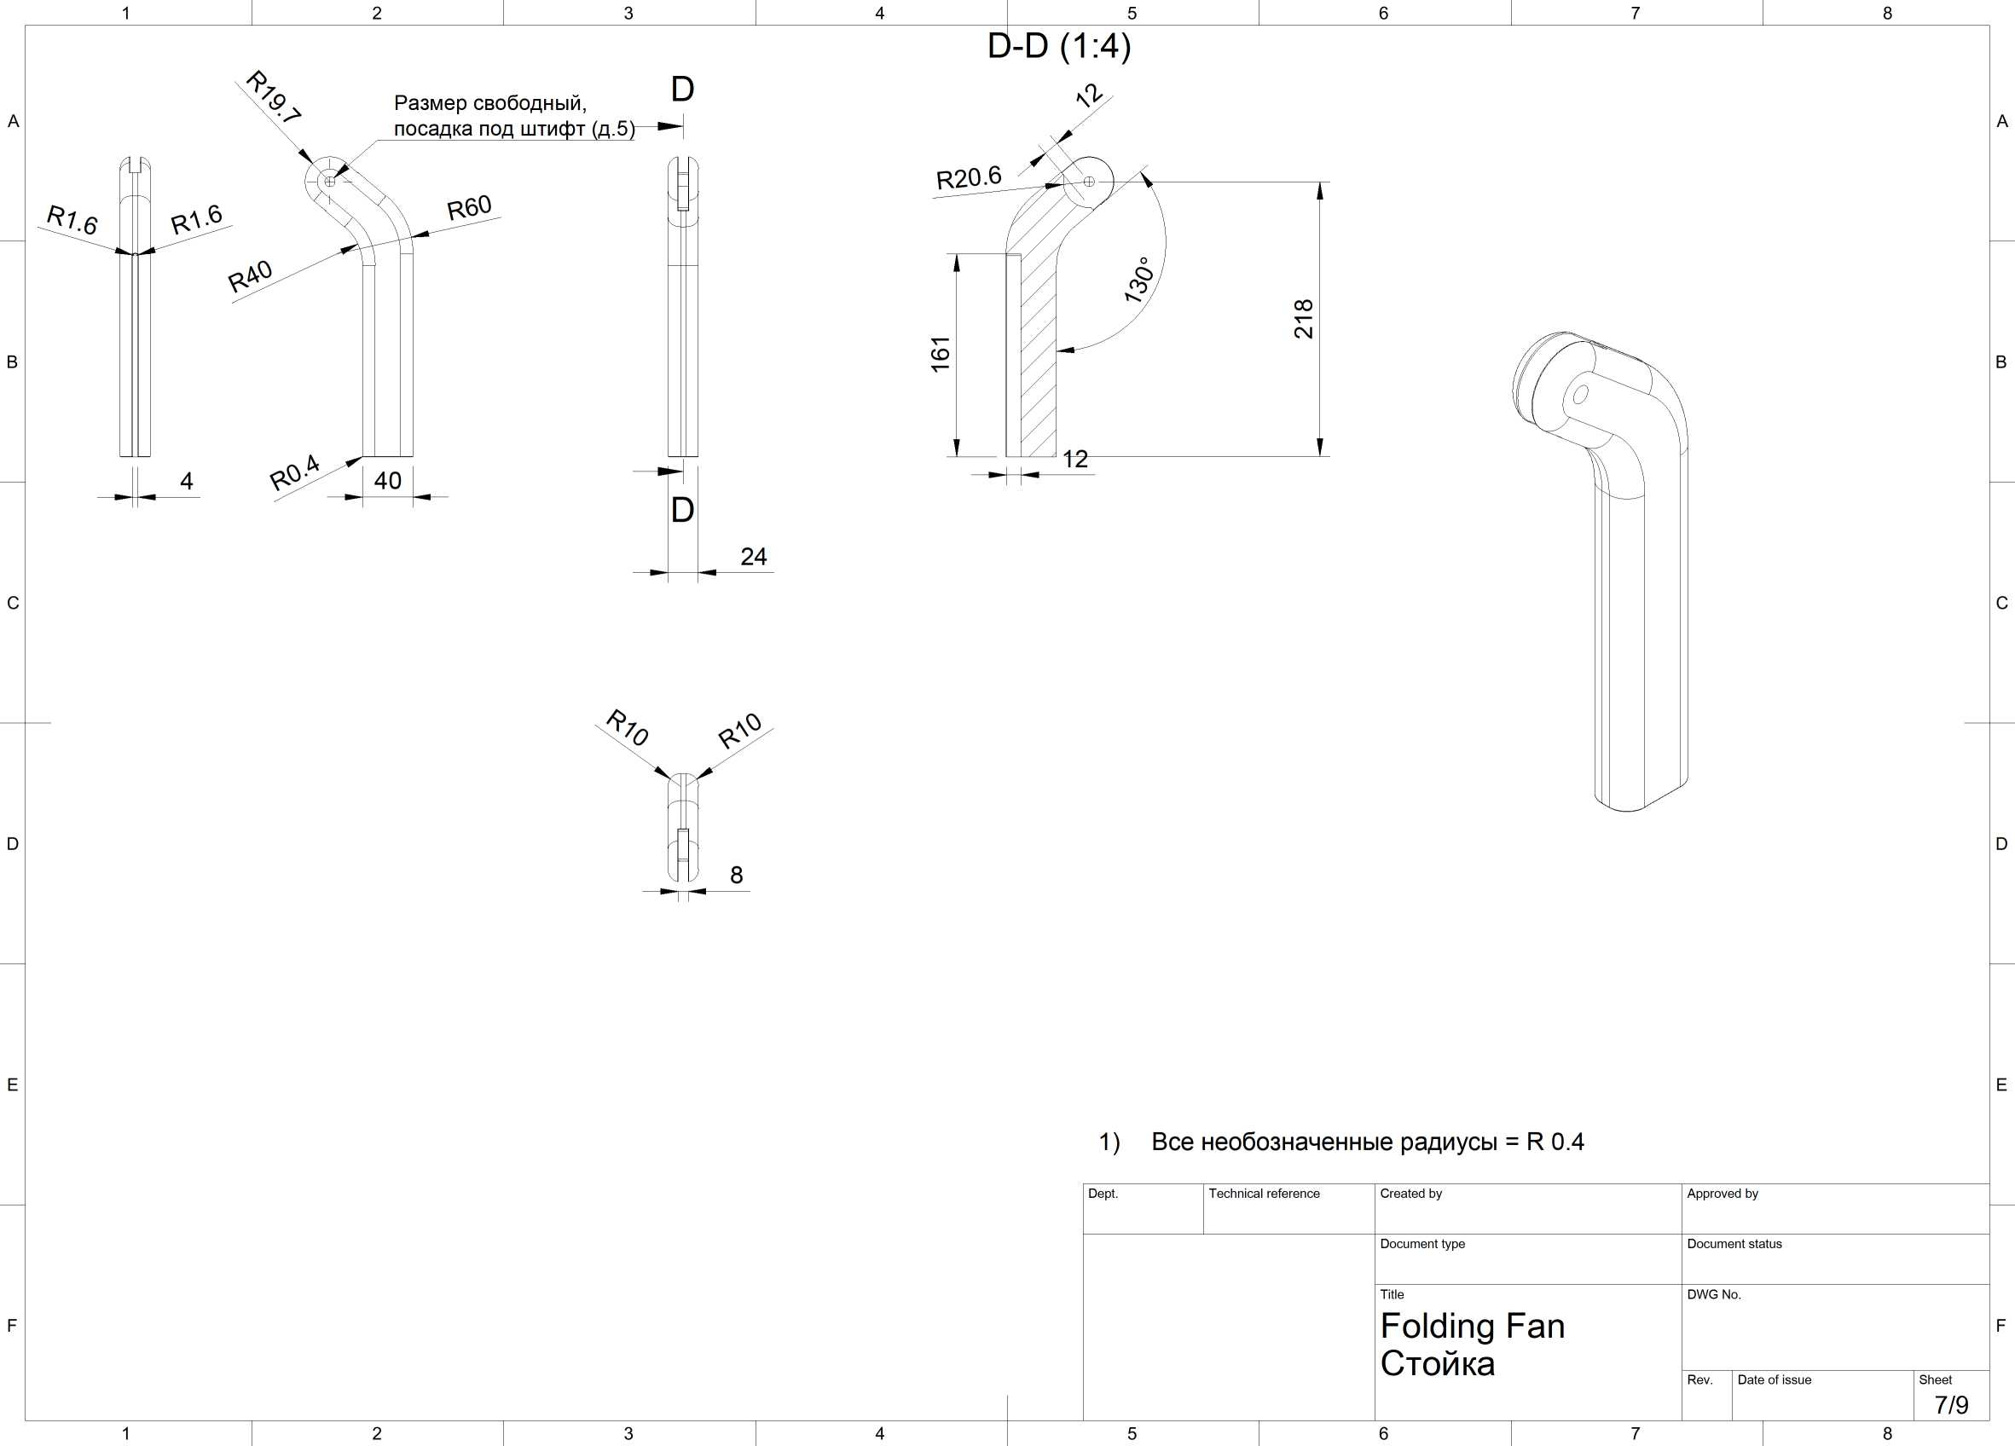
A
B
C
D
E
F
1
2
3
4
5
6
7
8
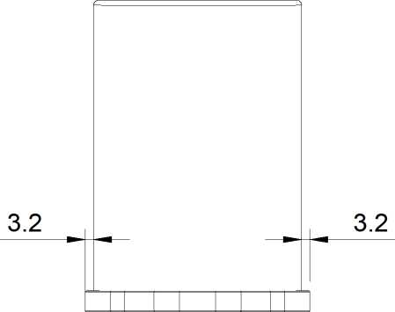

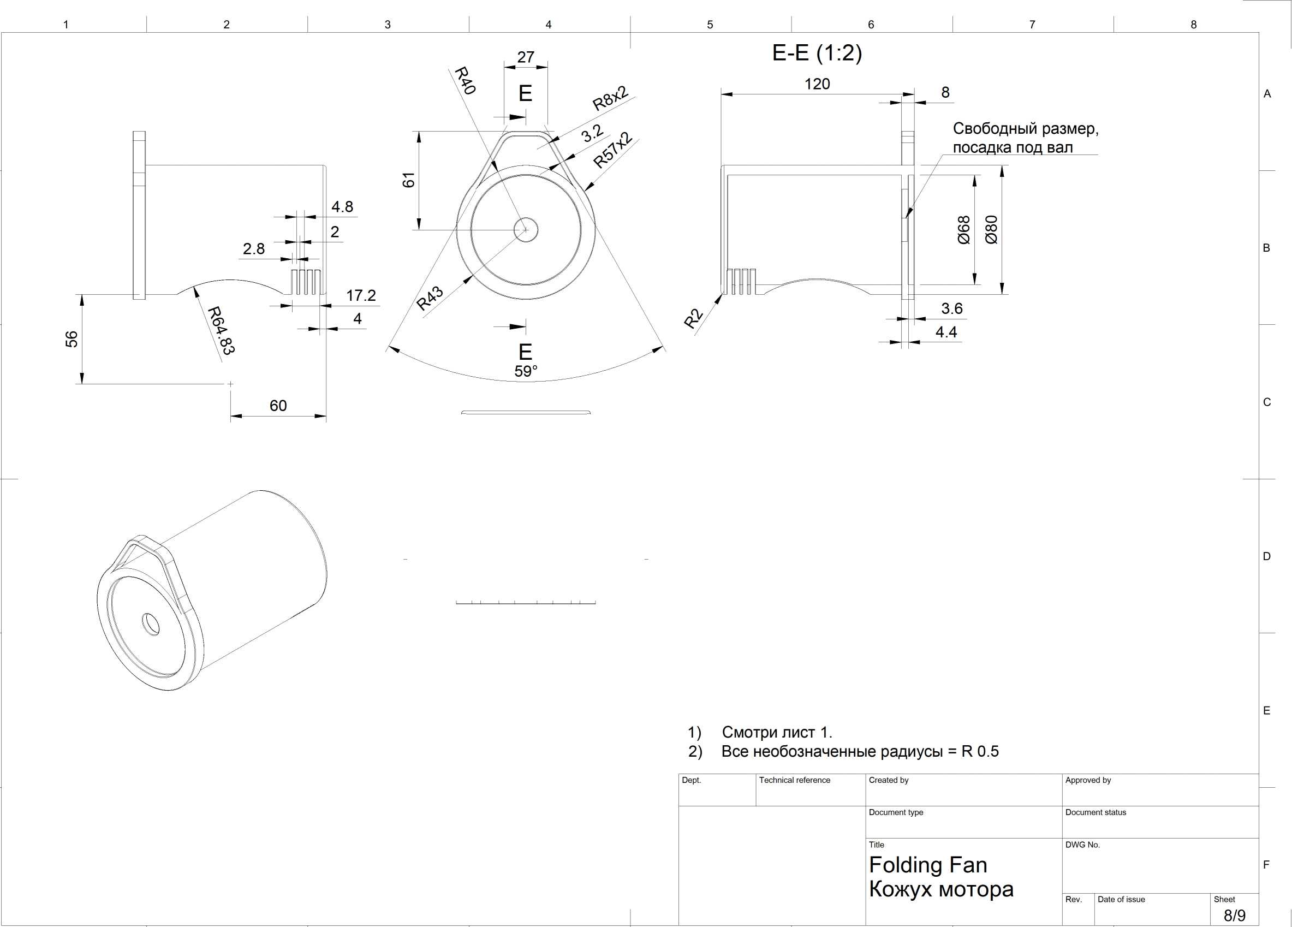

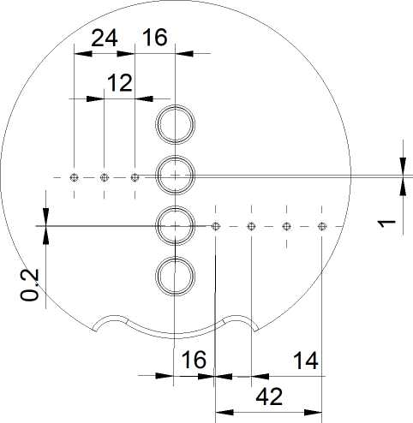
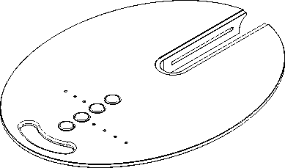
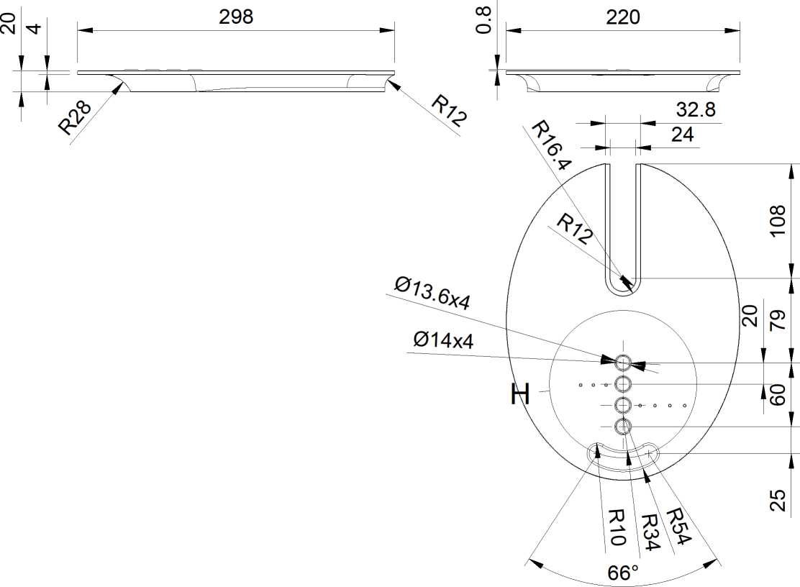
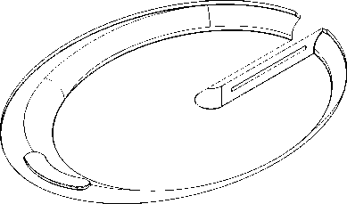
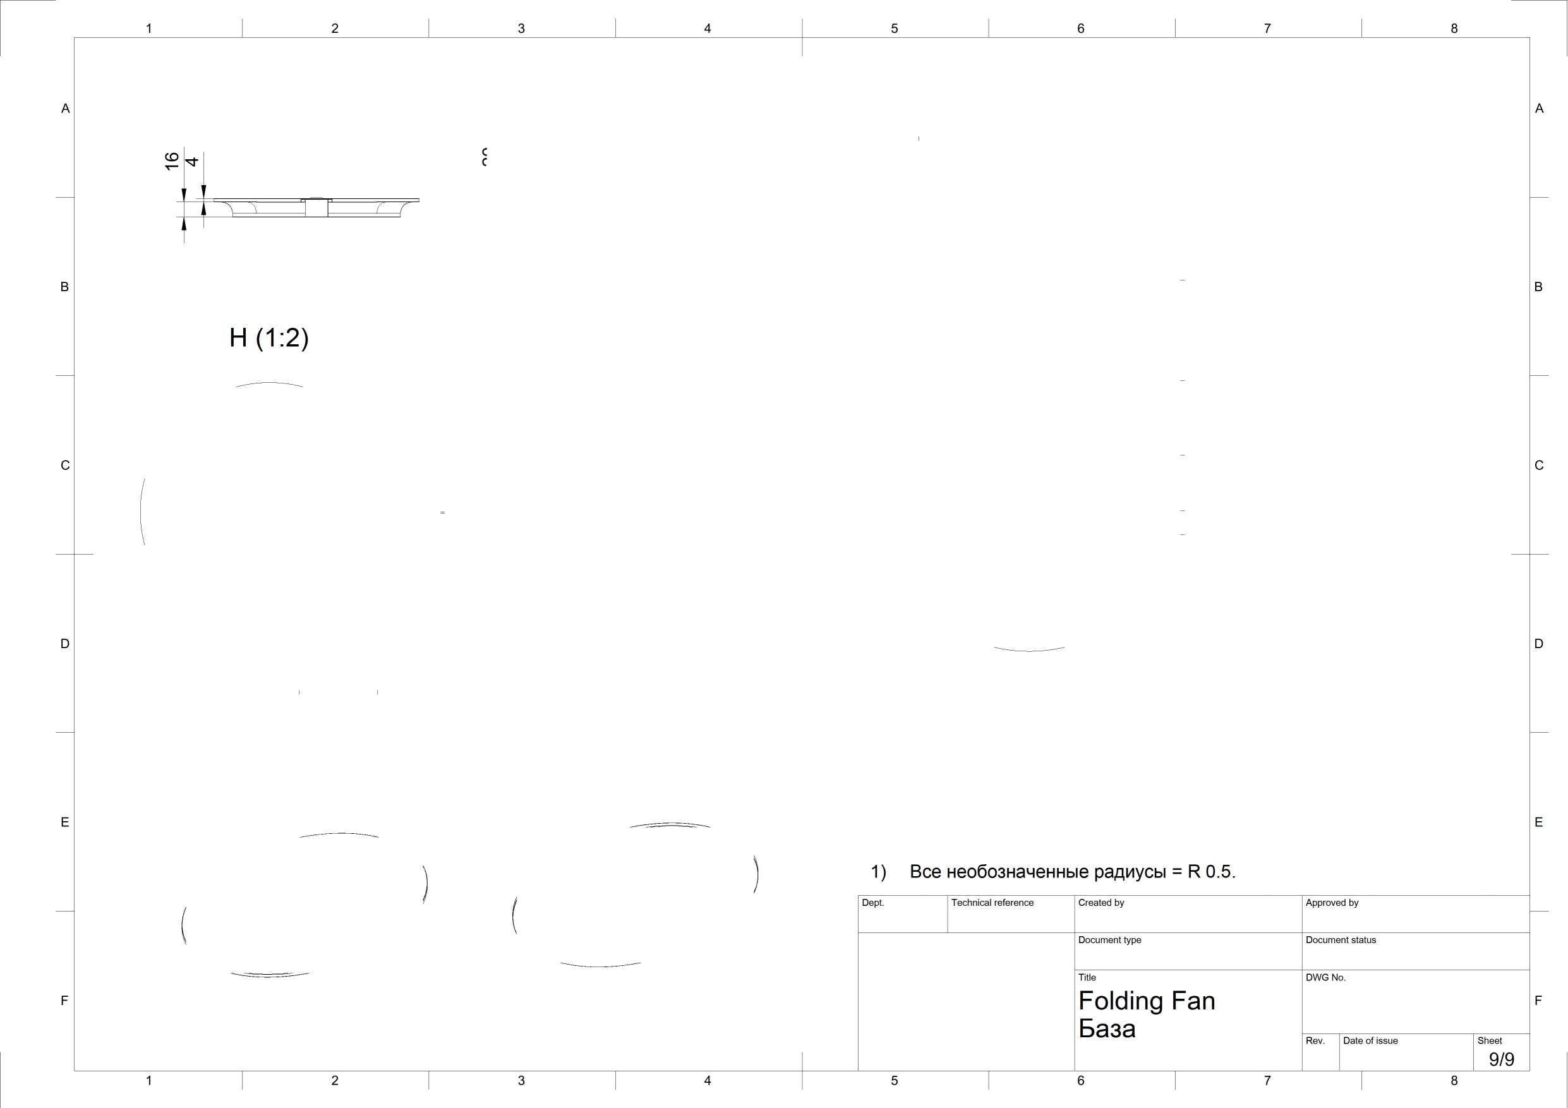

Приложение В

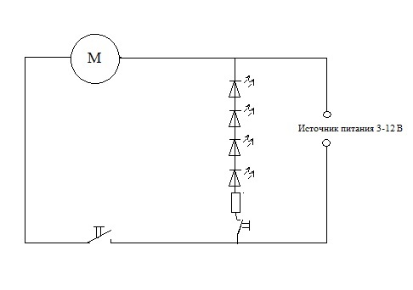
Электросхема подключения мотора и светодиодов.

